第二章 从地球圈层看地表环境
第3节 生物圈与植被
第一课时
教材分析
本节内容是从三个方面进行分析和讲解的：1.认识生物圈。主要描述了生物圈的范围以及生物圈对地表环境的影响。2.识别植被类型。分别简述森林、草原和荒漠三种典型植被的分类、分布和特点。3.植被与环境的关系。通过多个案例，分别阐述植被与环境之间的相互影响。
教学目标
区域认知：结合地球的圈层结构了解生物圈的范围。
综合思维：多角度综合分析世界主要植被的分布规律及特点。
地理实践力：通过实地考察深入了解本地的植被类型，识别主要植被。
人地协调观：结合现实中的地理现象，理解生物圈与地表环境之间的关系。
教学重难点
1. 理解生物圈与地表环境之间的关系。
2. 世界上主要的植被类型的分布、特点。
教具准备
教师准备：挂图、课件、投影仪等；发学案。
学生准备：结合学案课前预习。
教学过程
【导入新课】
内蒙古自治区地处我国北部，东西横跨经度约28°。内蒙古自治区东部边缘的大兴安岭山地森林茂盛，中部分布有大面积的肥美草原，西部则是一望无际的荒漠。这些植被分别具有哪些特点呢？
一、认识生物圈
（学生阅读课文总结）生物圈的范围包括大气圈下层、岩石圈上层和整个水圈。
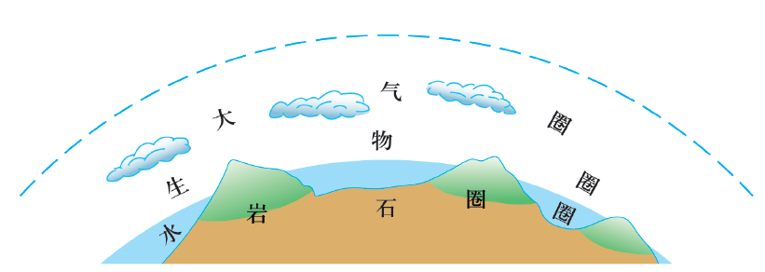
生物圈对地表环境的影响：
1、影响地表环境形成和变化
①植物通过光合作用影响大气的形成；
②生物通过新陈代谢影响地表环境的变化。
2、调节和稳定地表环境
使地表温度稳定在15℃左右。
二、识别植被类型
植被：覆盖地表的植物群落
类型：森林、草原和荒漠
（一）森林
定义：由树木组成的植物群落
类型：常绿阔叶林、落叶阔叶林、针叶林
1、常绿阔叶林
组成：常绿的阔叶树
分布：温暖湿润的热带、亚热带气候区
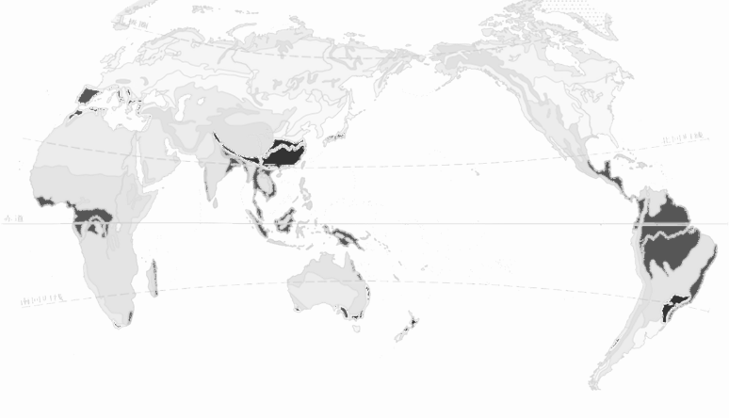
特点：四季常青，树冠浑圆。树叶表面光滑，质地较硬
典型树种：樟树、椰子树、榕树……
2、落叶阔叶林
组成：落叶的阔叶树
分布：湿润、半湿润的温带气候区
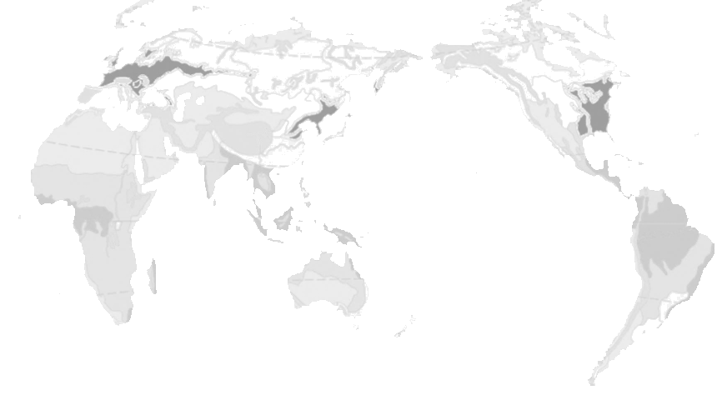
特点：夏季葱绿，冬季落叶。树叶宽而薄
典型树种：桦树、杨树、杨树……
3、针叶林
组成：针叶树
分布：主要在寒温带（亚寒带）带气候区
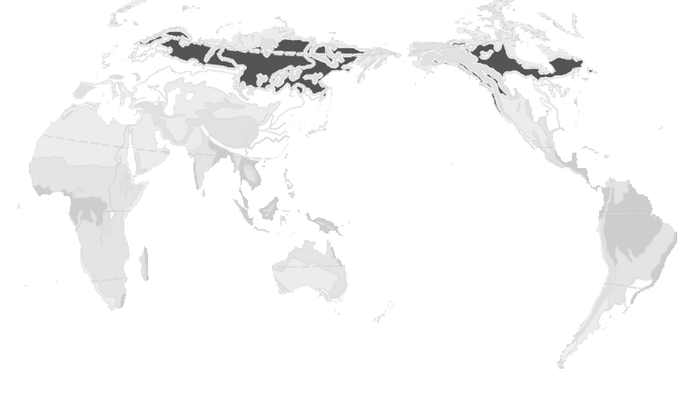
特点：叶子呈针状
典型树种：云杉、落叶松、雪松……
落叶松 明亮针叶林

亚寒带针叶林（泰加林）
云杉、冷杉 暗针叶林
（二）草原植被
定义：在较干旱环境下形成的以草本植物为主的植被
类型：热带草原、温带草原
1、热带草原
组成：成片的高草、零星的树木
分布：南北纬10°～20°的热带大陆
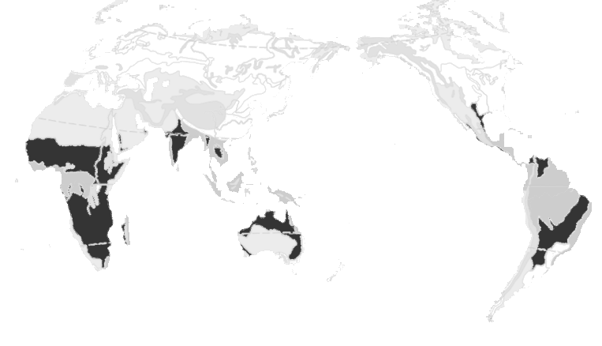
特点：湿季郁郁葱葱,干季一片枯萎
2、温带草原
组成：结构简单，仅有草本层
分布：温带半湿润、半干旱地区
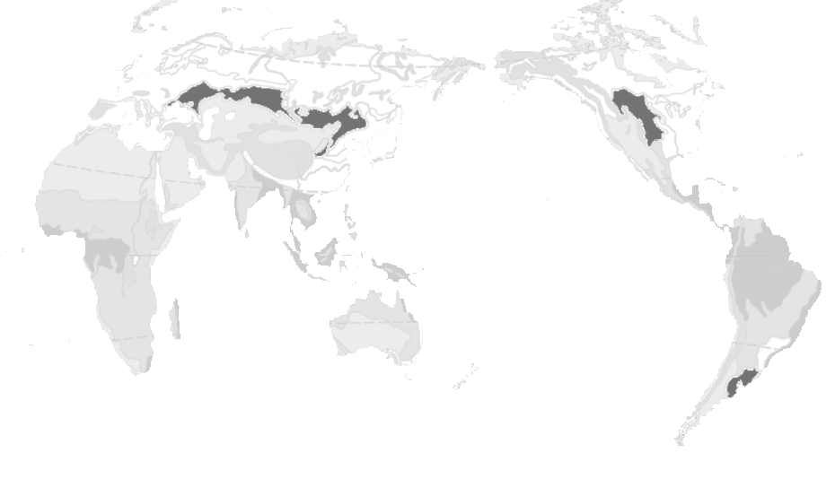
特点：植物耐旱,“一岁一枯荣”
（三）荒漠植被
定义：植物覆盖稀疏、种类单一的地面景观
分布：热带、亚热带以及温带的干旱气候区
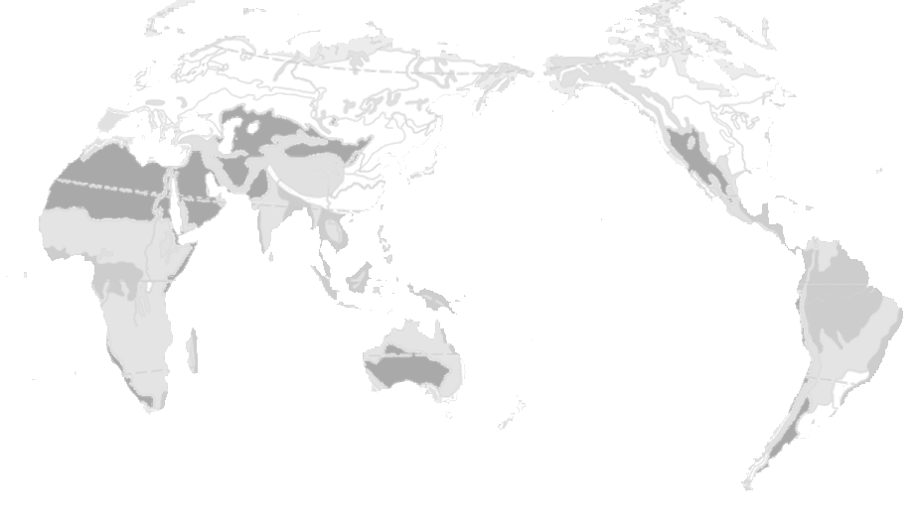
特点：①植被叶面缩小或退化 减少蒸腾
②具有肉质茎或叶 贮存水分
③茎叶覆盖茸毛 抵抗灼热
④根系发达 吸收水分
植被生产量低，生物积累缓慢。
【课堂小结】
